N101
জেনে রাখো
জায়মান হাইড্রোজেন ও জায়মান অক্সিজেন
কোনো মৌল উৎপন্ন হওয়ার সঙ্গে সঙ্গে যদি তা একক পরমাণু অবস্থায় থাকে, তবে তাকে জায়মান অবস্থা বলা হয়। এই অবস্থায় মৌলগুলো সাধারণ অণু অবস্থার (H₂ বা O₂) তুলনায় অনেক বেশি সক্রিয় থাকে। উৎপন্ন হওয়ার মুহূর্তে একক পরমাণু অবস্থায় থাকা হাইড্রোজেনকে জায়মান হাইড্রোজেন [H] এবং অক্সিজেনকে জায়মান অক্সিজেন [O] বলা হয়। জায়মান হাইড্রোজেন অত্যন্ত সক্রিয় হওয়ায় এটি সহজেই অন্যান্য পদার্থ থেকে অক্সিজেন অপসারণ করে, তাই এটি একটি শক্তিশালী বিজারক হিসেবে কাজ করে। অন্যদিকে, জায়মান অক্সিজেন সহজেই অন্যান্য পদার্থকে জারিত করে, তাই এটি একটি শক্তিশালী জারক হিসেবে কাজ করে। এদের উচ্চ বিক্রিয়াশীলতার কারণে বিভিন্ন রাসায়নিক বিক্রিয়া, জারণ-বিজারণ প্রক্রিয়া, ধাতু নিষ্কাশন, ব্লিচিং এবং জীবাণুনাশক কাজে গুরুত্বপূর্ণ ভূমিকা রয়েছে।

বিক্রিয়াজাত অধঃক্ষেপ আলাদা করেঃ
$$AgNO_{3\left(aq\right)} +$$ | $$NaCl(aq) →$$ | $$AgCl(s)↓$$ | $$+ NaNO_{3}(aq)$$
সিলভার নাইট্রেট | সোডিয়াম ক্লোরাইড | সিলভার ক্লোরাইড  (সাদা অধঃক্ষেপ) | সোডিয়াম নাইট্রেট
A102
Nice To Know
যেসব রাসায়নিক বিক্রিয়ায় কোনো অদ্রবণীয় কঠিন পদার্থ (অধঃক্ষেপ) তৈরি হয়, সেই অধঃক্ষেপটি যদি বিক্রিয়ার মিশ্রণ থেকে আলাদা হয়ে যায়, তাহলে সেটি আর বিক্রিয়ায় অংশ নিতে পারে না। ফলে উৎপন্ন উৎপাদ পদার্থ আবার বিক্রিয়া করে আগের বিক্রিয়ক পদার্থে ফিরে যেতে পারে না। এ কারণে সাম্যাবস্থা ভেঙে যায় এবং বিক্রিয়াটি একমুখী হয়ে যায়।
উপরের বিক্রিয়াতে AgCl একটি সাদা অদ্রবণীয় অধঃক্ষেপ। এটি দ্রবণ থেকে আলাদা হয়ে নিচে জমা পড়ে। এই অধঃক্ষেপকে বিক্রিয়া চলাকালিন আলাদা করে নিলে Ag⁺ ও Cl⁻ আয়ন আবার দ্রবণে ফিরে এসে বিপরীত বিক্রিয়া ঘটাতে পারে না। ফলে বিক্রিয়াটি একমুখী হয় এবং সম্মুখ দিকে অগ্রসর হয়।

$$CO_{2}(g) +$$ | $$C(s) ⇌$$ | $$2CO(g)$$
কার্বন ডাইঅক্সাইড | কার্বন | কার্বন মনোঅক্সাইড

$$CO(g) +$$ | $$H_{2}O\left(g\right) ⇌$$ | $$CO_{2}(g)$$ | +$H_{2}(g)$
কার্বন মনোঅক্সাইড | পানি | কার্বন ডাইঅক্সাইড | হাইড্রোজেন গ্যাস
A103
$$NH_{3}(g) +$$ | $$H_{2}S(g) ⇌$$ | $$NH_{4}HS(s)$$
অ্যামোনিয়া | হাইড্রোজেন সালফাইড | অ্যামোনিয়াম হাইড্রোসালফাইড

$$2NO(g) +$$ | $$Cl_{2}(g) ⇌$$ | $$2NOCl(s)$$
নাইট্রিক অক্সাইড | ক্লোরিন গ্যাস | নাইট্রোসিল ক্লোরাইড

$$N_{2}(g) +$$ | $$3H_{2}(g)$$ | 500 °C, Fe  $$⇌$$  K₂O , Al₂O₃ | $$2NH_{3}(g)$$ | +$তাপ$
নাইট্রোজেন | হাইড্রোজেন |  | অ্যামোনিয়া
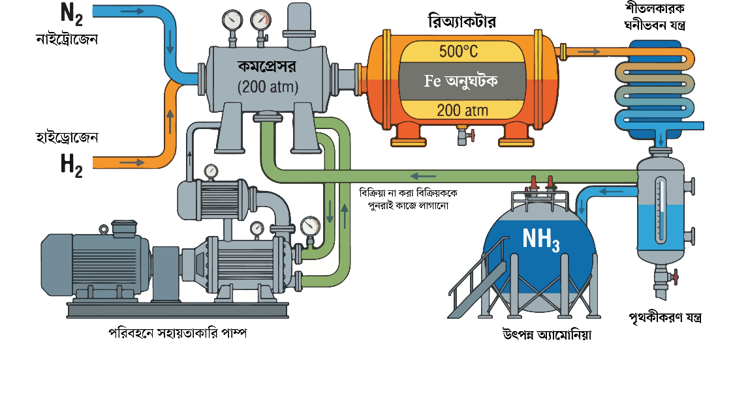
A104
জেনে রাখো
হেবার-বস পদ্ধতিতে নাইট্রোজেন ও হাইড্রোজেন গ্যাসকে 1 : 3 অনুপাতে মিশিয়ে প্রায় 450°C তাপমাত্রা, 200–300 atm উচ্চচাপ এবং আয়রন (Fe) প্রভাবক (প্রমোটার হিসেবে K₂O ও Al₂O₃ ব্যবহৃত হয়) এর উপস্থিতিতে অ্যামোনিয়া উৎপন্ন করা হয়।
লা-শাতেলিয়ার নীতির প্রয়োগ
উচ্চচাপের প্রয়োগঃ- বিক্রিয়কের মোট গ্যাসীয় মোল = 4 (1+3) এবং উৎপাদের গ্যাসীয় মোল = ২। তাই চাপ বাড়ালে সাম্যাবস্থা কম মোলবিশিষ্ট দিকে সরে যায়, অর্থাৎ অ্যামোনিয়া উৎপাদন বৃদ্ধি পায়।
মাঝারি তাপমাত্রার প্রয়োগঃ- এটি একটি তাপউৎপাদী বিক্রিয়া। তাই তাপমাত্রা কমালে অ্যামোনিয়া উৎপাদন বাড়ে। তবে খুব কম তাপমাত্রায় বিক্রিয়ার গতি ধীর হয়ে যায়। তাই উৎপাদন ও গতির মধ্যে সমন্বয়ের জন্য প্রায় 450-500°C তাপমাত্রা ব্যবহার করা হয়।
উৎপন্ন অ্যামোনিয়া অপসারণঃ- তৈরি হওয়া অ্যামোনিয়াকে দ্রুত ঠান্ডা করে তরলে পরিণত করে আলাদা করা হয়। ফলে উৎপাদ পদার্থের ঘনমাত্রা কমে যায় এবং লা-শাতেলিয়ার নীতি অনুযায়ী সাম্যাবস্থা আবার ডানদিকে সরে আরও অ্যামোনিয়া উৎপন্ন করে।
প্রভাবকের ভূমিকাঃ- লোহা (Fe) সাম্যাবস্থার অবস্থান পরিবর্তন করে না; এটি শুধু সাম্যাবস্থায় পৌঁছানোর গতি বৃদ্ধি করে।

$$2SO_{2}(g) +$$ | $$O_{2}(g)$$ | Pt  $$⇌$$  450 °C, 1.7atm | $$2SO_{3}(g)$$ | +$তাপ$
সালফার ডাইঅক্সাইড | অক্সিজেন |  | সালফার ট্রাইঅক্সাইড
A105
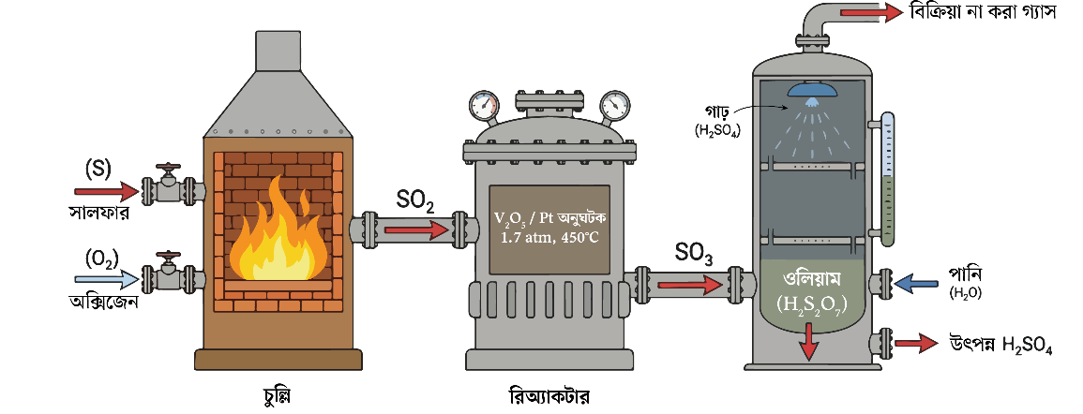

জেনে রাখো
স্পর্শ পদ্ধতিতে সালফার ডাইঅক্সাইড (SO₂) ও অক্সিজেন (O₂) এর বিক্রিয়ায় সালফার ট্রাইঅক্সাইড (SO₃) উৎপন্ন করা হয়। উৎপন্ন SO₃-কে পরে উপযুক্ত প্রক্রিয়ায় সালফিউরিক অ্যাসিডে (H₂SO₄) রূপান্তর করা হয়।
লা-শাতেলিয়ার নীতির প্রয়োগ
চাপের প্রভাবঃ- বিক্রিয়কের মোট গ্যাসীয় মোল = 3 (2+1) এবং উৎপন্ন গ্যাসীয় মোল = 2। তাই চাপ বৃদ্ধি করলে সাম্যাবস্থা কম মোলবিশিষ্ট দিকে সরে যায়, অর্থাৎ SO₃ এর উৎপাদন বৃদ্ধি পায়। তবে অত্যধিক চাপ ব্যয়বহুল হওয়ায় শিল্পে সাধারণত 1-2 atm চাপ ব্যবহার করা হয়।
তাপমাত্রার প্রভাবঃ- এটি একটি তাপ উৎপাদী বিক্রিয়া। তাই তাপমাত্রা কমালে SO₃ এর উৎপাদন বৃদ্ধি পায়। কিন্তু খুব কম তাপমাত্রায় বিক্রিয়ার গতি ধীর হয়ে যায়। তাই উৎপাদন ও বিক্রিয়ার গতির মধ্যে সমন্বয়ের জন্য প্রায় 450°C তাপমাত্রা ব্যবহার করা হয়।
উৎপন্ন SO₃ অপসারণঃ- উৎপন্ন SO₃ কে দ্রুত অপসারণ করে সালফিউরিক অ্যাসিড তৈরির পরবর্তী ধাপে পাঠানো হয়। ফলে SO₃ এর ঘনমাত্রা কমে যায় এবং লা-শাতেলিয়ার নীতি অনুযায়ী সাম্যাবস্থা ডানদিকে সরে গিয়ে আরও SO₃ উৎপন্ন করে।
অনুঘটকের ভূমিকাঃ- এখানে ভ্যানাডিয়াম অক্সাইড (V₂O₅) অনুঘটক হিসেবে ব্যবহৃত হয়। অনুঘটক সাম্যাবস্থার অবস্থান পরিবর্তন করে না; এটি শুধু সাম্যাবস্থায় পৌঁছানোর গতি বৃদ্ধি করে।

ল্যাভয়সিয়ে ও লাপ্লাসের সূত্র

A106
সূত্র
কোনো রাসায়নিক বিক্রিয়ায় যে পরিমাণ তাপ নির্গত হয়, সেই বিক্রিয়ার বিপরীত বিক্রিয়ায় ঠিক একই পরিমাণ তাপ শোষিত হয়। অর্থাৎ, সম্মুখমুখী ও পশ্চাৎমুখী বিক্রিয়ার তাপের মান সমান হলেও চিহ্ন বিপরীত হয়।

গাণিতিকভাবে
ΔH(সম্মুখমুখী বিক্রিয়া) = − ΔH(পশ্চাৎমুখী বিক্রিয়া)
H₂(g) + ½O₂(g) → H₂O(l) ; ΔH = −286 kJ mol⁻¹
হাইড্রোজেন অক্সিজেন পানি
H₂O(l) → H₂(g) + ½O₂(g) ; ΔH = +286 kJ mol⁻¹
পানি হাইড্রোজেন অক্সিজেন

লক্ষ্য করো
এখানে 1 মোল পানি গঠনের সময় 286 kJ তাপ নির্গত হয়। এবং, বিপরীত বিক্রিয়ায় একই পরিমাণ (286 kJ) তাপ শোষিত হয়।

হেসের তাপ সংযোজন সূত্র
A107
সূত্র
কোনো রাসায়নিক বিক্রিয়ার মোট তাপ পরিবর্তন (ΔH) বিক্রিয়াটি এক ধাপে বা একাধিক ধাপে সংঘটিত হোক না কেন, যদি প্রারম্ভিক ও চূড়ান্ত অবস্থা একই থাকে, তবে মোট তাপ পরিবর্তন সর্বদা সমান হয়।
ΔH(মোট) = ΔH₁ + ΔH₂ + ΔH₃ + ...
এক ধাপে:
C(graphite) + O₂(g) → CO₂(g) ;ΔH = −393.5 kJ mol⁻¹
গ্রাফাইট অক্সিজেন কার্বন ডাইঅক্সাইড

দুই ধাপে:
C(graphite) + ½O₂(g) → CO(g) ;ΔH = −110.5 kJ mol⁻¹
গ্রাফাইট অক্সিজেন কার্বন মনোক্সাইড
CO(g) + ½O₂(g) → CO₂(g) ;ΔH = −283.0 kJ mol⁻¹
কার্বন মনোক্সাইড অক্সিজেন কার্বন ডাইঅক্সাইড

লক্ষ্য করো
উপরের উদাহরণে এক ধাপে কার্বন থেকে কার্বন ডাইঅক্সাইড তৈরিতে ΔH = −393.5 kJ mol⁻¹। আবার একই বিক্রিয়া দুই ধাপে সম্পন্ন করলে মোট তাপ পরিবর্তন = −110.5 + (−283.0) = −393.5 kJ mol⁻¹। অর্থাৎ, বিক্রিয়ার পথ পরিবর্তিত হলেও মোট তাপ পরিবর্তন অপরিবর্তিত থাকে।

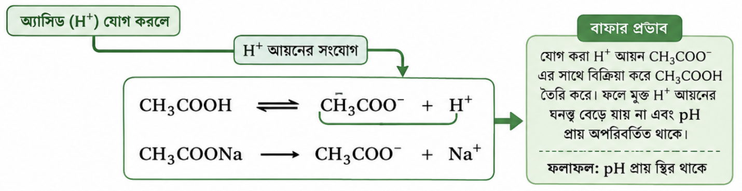
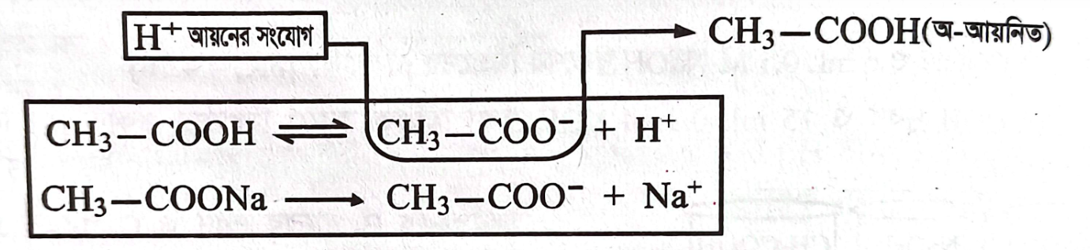
X1 এর লেখাটুকু
N108

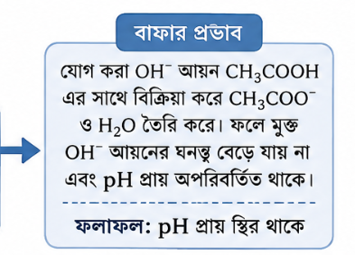
লেখাটুকু
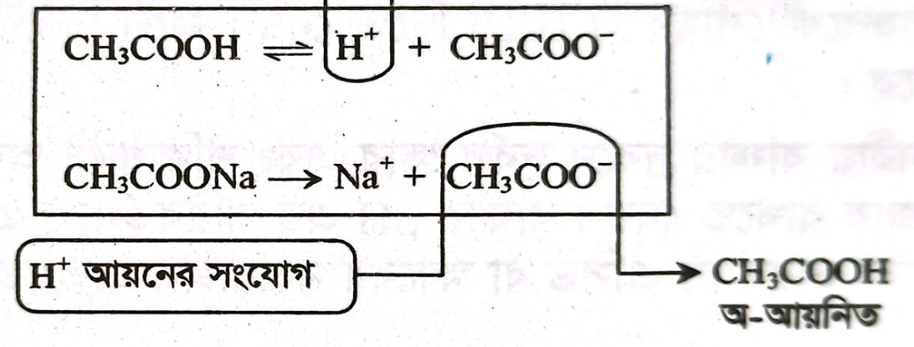
N109

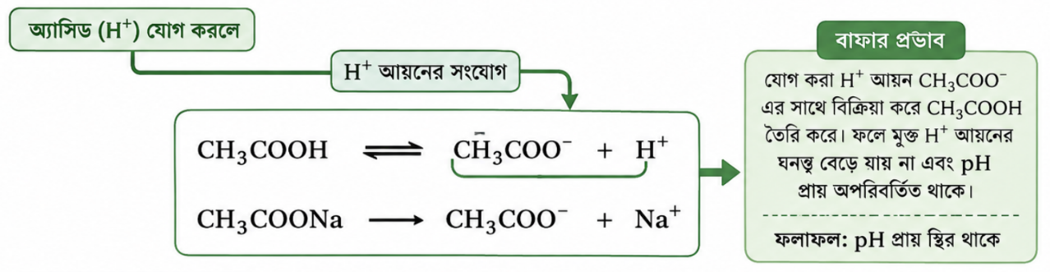
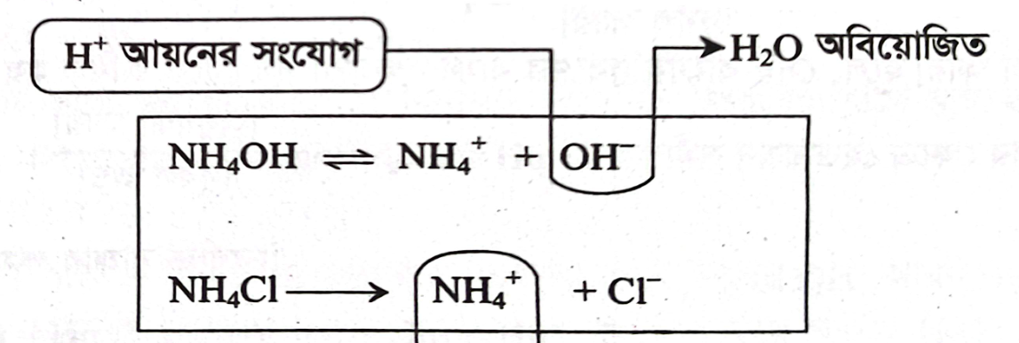
লেখাটুকু
N110


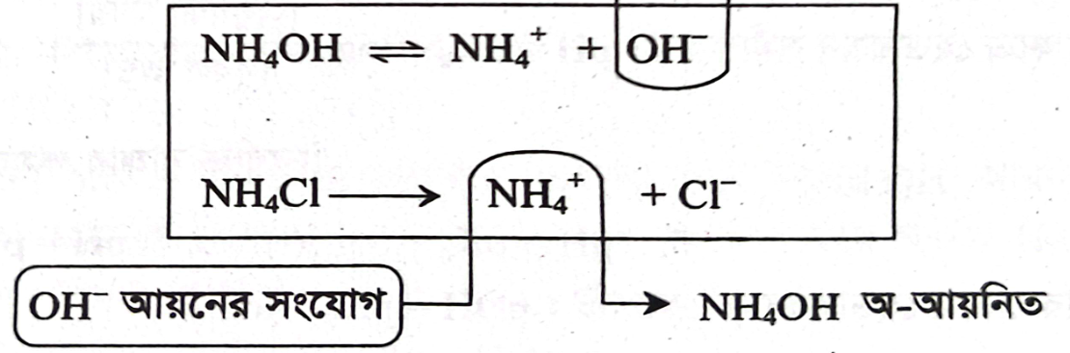
লেখাটুকু
N111

H₂(g) + I₂(g) ⇌ 2HI(g)
হাইড্রোজেন আয়োডিন হাইড্রোজেন আয়োডাইড

A112
Interesting Facts
তেজস্ক্রিয় মৌল ব্যবহার করে সাম্যাবস্থার গতিশীলতার ব্যাখ্যাঃ একটি বন্ধ পাত্রে হাইড্রোজেন (H₂) ও আয়োডিন (I₂) গ্যাসের মধ্যে সাম্যাবস্থা প্রতিষ্ঠিত করা হয়। এরপর সামান্য পরিমাণ তেজস্ক্রিয় আয়োডিন (I*) যোগ করা হয়। কিছুক্ষণ পরে দেখা যায় যে তেজস্ক্রিয় আয়োডিন হাইড্রোজেন আয়োডাইড (HI) এর মধ্যেও উপস্থিত হয়েছে। এটি প্রমাণ করে যে সাম্যাবস্থায়ও সম্মুখমুখী বিক্রিয়ায় HI তৈরি হচ্ছে এবং একই সঙ্গে পশ্চাৎমুখী বিক্রিয়ায় HI আবার H₂ ও I₂ এ পরিণত হচ্ছে। উভয় বিক্রিয়ার গতি সমান হওয়ায় বিক্রিয়ক ও উৎপন্ন পদার্থের ঘনমাত্রা অপরিবর্তিত থাকে। এভাবে উক্ত পরীক্ষার মাধ্যমে রাসায়নিক সাম্যাবস্থা যে একটি গতিশীল অবস্থা তার প্রমাণ পাওয়া যায় ।
তেজস্ক্রিয় মৌলের ব্যবহার প্রমাণ করে যে সাম্যাবস্থায় অগ্রগামী ও পশ্চাদগামী বিক্রিয়া সমান গতিতে চলতে থাকে। তাই রাসায়নিক সাম্যাবস্থা একটি গতিশীল অবস্থা।
মনে রাখবে
সাম্যাবস্থায় বিক্রিয়া থেমে যায় না; সম্মুখমুখী ও পশ্চাৎমুখী বিক্রিয়া সমান গতিতে চলতে থাকায় একে গতিশীল সাম্যাবস্থা বলে।

তাপ উৎপাদী বিক্রিয়া
১. মিথেনের দহন
A113
CH₄ | + | 2O₂ | → | CO₂ | + | 2H₂O | + | তাপ
মিথেন |  | অক্সিজেন |  | কার্বন ডাইঅক্সাইড |  | পানি

২. কার্বনের দহন
C | + | O₂ | → | CO₂ | + | তাপ
কার্বন |  | অক্সিজেন |  | কার্বন ডাইঅক্সাইড

৩. হাইড্রোজেনের দহন
2H₂ | + | O₂ | → | 2H₂O | + | তাপ
হাইড্রোজেন |  | অক্সিজেন |  | পানি

৪. হেবার-বস পদ্ধতি
N₂ | + | 3H₂ | ⇌ | 2NH₃ | + | তাপ
নাইট্রোজেন |  | হাইড্রোজেন |  | অ্যামোনিয়া

৫. স্পর্শ পদ্ধতি
2SO₂ | + | O₂ | ⇌ | 2SO₃ | + | তাপ
সালফার ডাইঅক্সাইড |  | অক্সিজেন |  | সালফার ট্রাইঅক্সাইড

তাপহারী বিক্রিয়া
১. ক্যালসিয়াম কার্বোনেটের বিয়োজন
A114
CaCO₃ | + | তাপ | → | CaO | + | CO₂
ক্যালসিয়াম কার্বোনেট |  |  |  | ক্যালসিয়াম অক্সাইড |  | কার্বন ডাইঅক্সাইড

২. পানির তড়িৎ বিশ্লেষণ
2H₂O | + | শক্তি | → | 2H₂ | + | O₂
পানি |  |  |  | হাইড্রোজেন |  | অক্সিজেন

৩. অ্যামোনিয়াম ক্লোরাইডের বিয়োজন
NH₄Cl | + | তাপ | → | NH₃ | + | HCl
অ্যামোনিয়াম ক্লোরাইড |  |  |  | অ্যামোনিয়া |  | হাইড্রোজেন ক্লোরাইড

৪. সালোকসংশ্লেষণ
6CO₂ | + | 6H₂O | + | আলোকশক্তি | → | C₆H₁₂O₆ | + | 6O₂
কার্বন ডাইঅক্সাইড |  | পানি |  |  |  | গ্লুকোজ |  | অক্সিজেন

৫. নাইট্রিক অক্সাইড উৎপাদন
N₂ | + | O₂ | + | তাপ | → | 2NO
নাইট্রোজেন |  | অক্সিজেন |  |  |  | নাইট্রিক অক্সাইড

